农作物病虫情报

第十一期
（2025年9月12日发布）

云浮市农业农村局 电话：0766-8923096
地址：云浮市市区兴隆路45号 E-mail:kjk3096@126.com

警惕当前晚稻细菌性病害发生危害

近期受台风“塔巴”风雨和高温高湿天气等多重因素影响，根据市县近日监测调查结果表明，水稻细菌性条斑病等细菌性叶部病害在我市部分镇处于发病初期，个别历史病区部分田块发生较重，细菌性条斑病在历史病区爆发流行潜在风险较高，各县（市、区）应引起足够重视和警惕。
新兴站9月6-10日在六祖镇、天堂镇、车岗镇、太平镇、东成镇等田间调查，车岗镇河村、古墩村局部田块处于发病初期，细菌性病害（细菌性条斑病为主，局部田块细菌性条斑病、白叶枯病混合发生）病叶率0.6%-7.9%；云安站9月8-10日田间调查，细菌性条斑病在都杨镇和六都镇发生较重，在高村、白石等镇发生较轻；云浮站、郁南站9月12日在连滩、东坝等镇田间调查，细菌性病害（细菌性条斑病为主，局部田块细菌性条斑病、白叶枯病混合发生）病叶率一般为20%，部分严重田块高达45%以上。
当前，晚稻大部分处于幼穗分化期，是易感病时期。根据省气象部门预测，9月下旬中后期可能有热带气旋登陆或严重影响我省，风大雨多易造成稻株损伤利于病菌的侵入，加上后期高温高湿天气，极有利于细菌性病害流行。综上，预测晚稻叶部细菌性病害（细菌性条斑病、白叶枯病）将会加重发生。各县（市、区）要密切关注晚稻细菌性病害发生流行动态，加强田间监测，扩大调查范围，准确掌握发生情况，及时发布预测预报，科学做好防控技术指导，确保有效预防控制水稻细菌性病害暴发流行。一旦发现发病中心，指导农户选用对口药剂进行抢晴施药，药剂可选用噻唑锌、噻霉酮、噻菌铜、中生菌素、氯溴异氰尿酸等。
病害发生严重区域推荐采用人工叶面喷施药剂防治，不建议使用无人机喷施药剂，要从外围向发病中心施药，已发病的田块禁止串灌、漫灌，防止病菌扩散，发生较重的要注意轮换使用药剂连续防治2-3次，隔5-7天一次；要注意交替轮换用药，以延缓抗性的产生；严格按照农药的标签使用农药；注意环境保护，使用完的农药包装废弃物要自觉回收到就近的农资店处置，切勿随便丢弃。
附：水稻细菌性病害发生症状

公开方式：主动公开
一、水稻细菌性条斑病为害症状
发病初期，叶片上呈暗褐色水渍状透明的小斑点，后沿叶脉扩展形成暗绿色至黄褐色细条斑，其上生有许多露珠状蜜黄色菌脓，病斑可以在叶片的任何部位发生，严重时，许多条斑还可以连接或合并起来，成为大块枯死斑块。即使在干燥的情况下，病斑上也可以看到较多蜜黄色菌脓。菌脓色深量多，不易脱落。病斑边缘不呈波纹状弯曲，对光检视，仍有许多透明的小条斑。
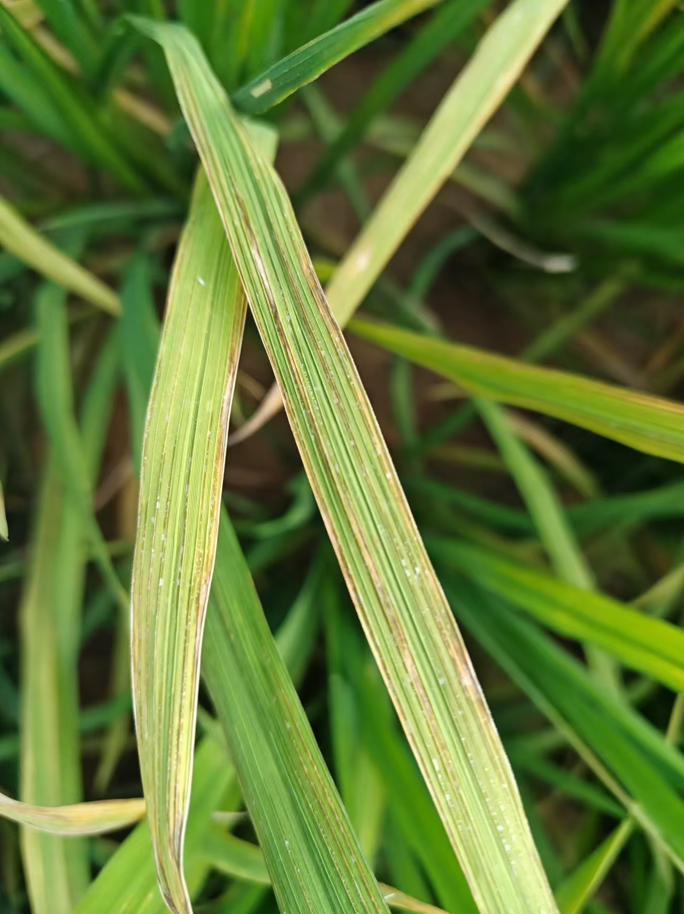 | 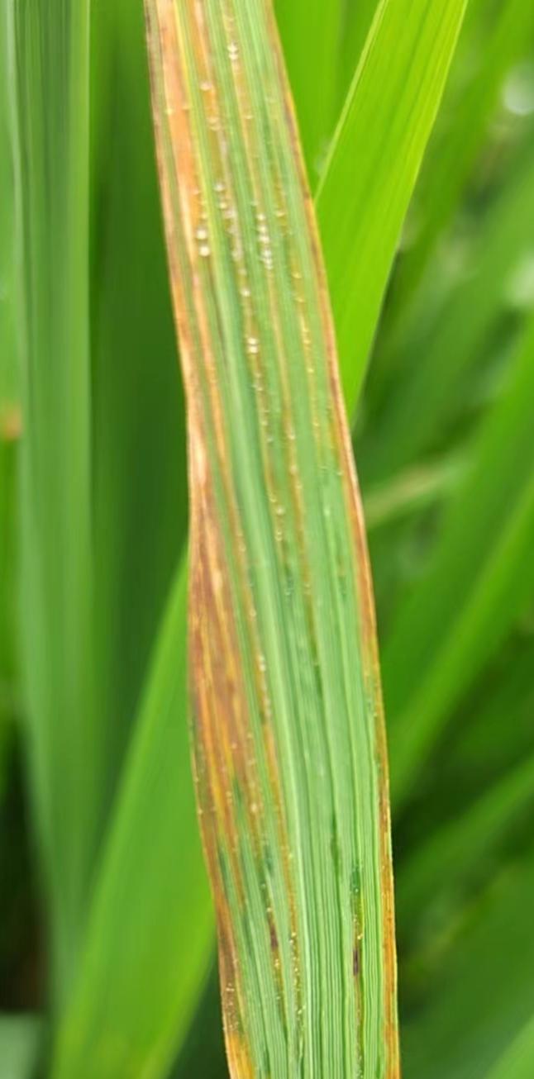

二、水稻白叶枯病为害症状
水稻白叶枯病初发生时病株叶尖及边缘产生黄绿色斑点，后沿叶脉发展成苍白色、黄褐色长条斑，最后变灰白色而枯死，造成叶片干枯，瘪谷增多，米质松脆，千粒重降低，一般减产10%-30%，严重的减产50%以上。此病的发生一般是气温25～30℃，湿度85%以上，多雨、日照不足、风速大可促进白叶枯病流行。在幼穗分化期和孕穗期是两个比较容易感染白叶枯病的时期，在此期间灌深水或地势低洼、排水不良和长期积水的稻田，发病重。偏施氮肥或追肥过多过迟，生长过旺均有利于病害的发生与流行。
